2019 m. 8–11 sav. (2019 m. vasario 18–kovo 17 d.)

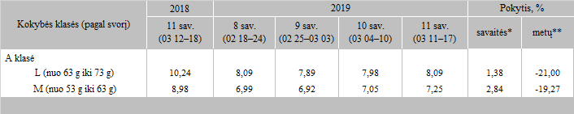

\*lyginant 2019 m. 11 savaitę su 10 savaite  
\*\*lyginant 2019 m. 11 savaitę su 2018 m. 11 savaite

Šaltinis: ZSRIR  
Parengė: D. Špokaitė, tel. (8 37) 39 78 02